Beste Produkte AG
Name Nachname
Straße 123
12345 Musterstadt

Musterstadt, 24.02.2021

Kurzbewerbung als Bürokauffrau
Kennnummer 123456

Sehr geehrter Herr Müller,

gerne möchte ich meine dreijährige Erfahrung im Bereich Kundenpflege und Büroorganisation nutzen, um die Kunden Ihres innovativen Unternehmens optimal zu betreuen und einen reibungslosen Arbeitsalltag zu gewährleisten.

Aufgrund eines längeren Auslandsaufenthaltes nach meinem Abitur verfüge ich über sehr gute Englischkenntnisse und bin somit in der Lage, verhandlungssicher mit Ihren internationalen Kunden zu kommunizieren. In meiner Ausbildung zur Bürokauffrau habe ich das eigenständige Arbeiten und den Umgang mit den gängigen EDV Programmen perfektioniert.

Mein ausgeprägtes Einfühlungsvermögen und meine kommunikative Art ermöglichen es mir auch im Umgang mit herausfordernden Kunden, stets die Ruhe zu bewahren und zielführende Lösungen zu finden. Darüber hinaus bin ich in der Lage, mich schnell in neue Themengebiete einzuarbeiten und bin mir sicher, dass ich die Anfragen Ihrer Kunden bereits nach kurzer Zeit effektiv bearbeiten kann. Bei meiner gesamten Arbeitsweise dürfen Sie ein hohes Maß an Einsatz- und Leistungsbereitschaft voraussetzen.

Ich freue mich darauf, Sie und Ihr Unternehmen in einem persönlichen Gespräch von mir und meinen Kompetenzen zu überzeugen. Gerne sende ich Ihnen bei Bedarf noch weitere Bewerbungsunterlagen zu.

Mit freundlichen Grüßen
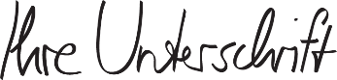

Maria Mustermann

Probleme bei der Bewerbung? Wir empfehlen:

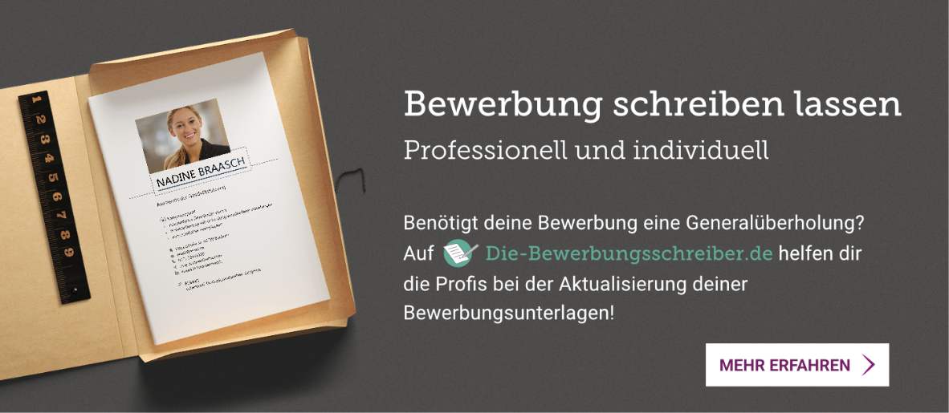
www.die-bewerbungsschreiber.de

